# 广州市信息工程职业学校智慧校园平台

# 正式上线通知

各部门：

我校自2018年1月16日举办智慧校园平台应用启动暨全员培训大会后，进行了系统的试运行。目前，按相关要求，智慧校园平台正式迁移到市电子政务云平台上，并于2018年6月6日起正式运行。相关要求及注意事项如下：

1. 访问智慧校园的入口仍为从学校官方网站（<http://www.gzievs.com.cn/>）底部左侧栏的“快速导航-->智慧校园登录入口”点击进入。
2. 直接访问智慧校园的域名为：<http://zhxy.gzievs.com.cn> 。如果各位老师之前收藏过旧的访问地址，请删除或更换为新域名。为避免访问错误的资源，旧的访问地址将于启用之日起同步关闭。
3. 系统平台迁移，将会连同以往的数据全部迁移，在旧平台地址下已完成的工作仍保持有效。
4. 迁移到新的平台后，原先的手机APP必须更新到最新版本后方可正常使用。请参照通知附件所列的方法更新。
5. 本次切换新平台后，请各部门抓紧时间验证业务，积极沟通，确认流程、权限、数据等各项设置实际可用。
6. 各部门厘清管理职责，做好信息审核机制，确保各类信息只在必要范围内共享传播。对外无限制即可访问的公开信息，需进行内容审查后发布。

**附件一：手机APP的下载与安装及版本更新**

对于未安装过智慧校园手机APP的人员，请扫描下面的二维码（可使用QQ、支付宝、微信等扫码工具），完成手机APP的下载安装：



已安装过APP的人员，在正式切换后，系统将提示：



请点击【确认】按钮进行更新。如果部分机型不支持热更新或本人手机权限设置等各方面原因导致更新失败的，请卸载APP，重新扫码按上述方法进行安装。

**附件二：苹果手机APP的信任设置**

苹果IOS系统的手机，需要设置“信任”，具体操作如下：

1. 点击系统的“设置”图标，进入系统设置，点击“通用”

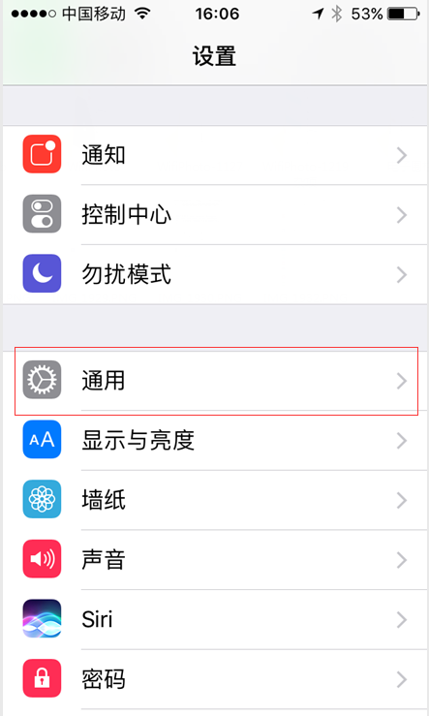

（2）进入“设备管理”

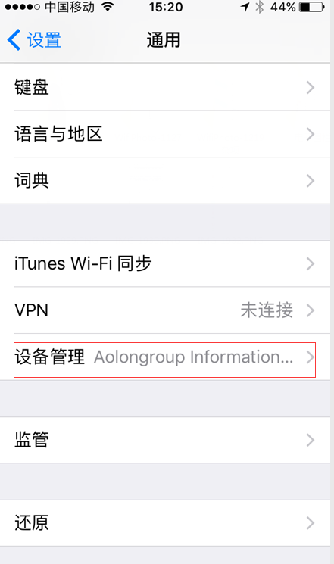

（3）进入“企业级应用”，选择出现的“Aolongroup Information Tech…”

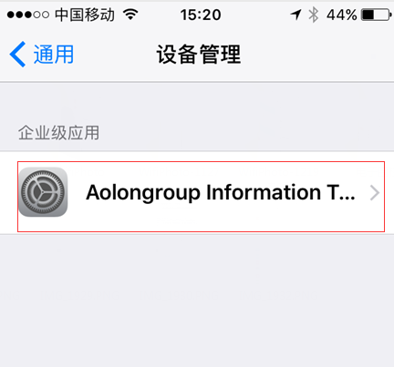

（4）点击“信任Aolongroup Information Tech…”。

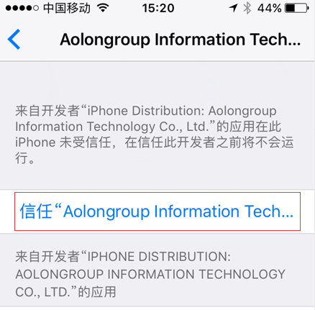

在弹出的对话框中点击“信任”，即可完成设置。

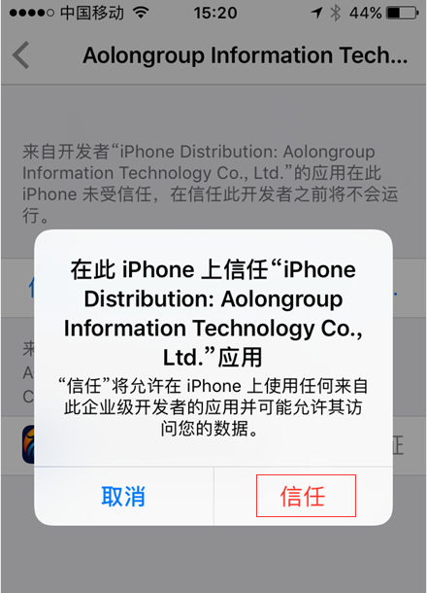

点击“信任”后，方可打开APP。

**附件三、手机网络访问权限设置**

部分手机可能会默认设置新安装的APP不允许访问移动网络，如需在无WIFI连接时，随时可访问智慧校园APP，请设置允许访问移动网络。

1. IOS手机设置

点击【设置】-【蜂窝移动网络】，下滑到“将蜂窝移动数据用于:”的地方，选择“广州市信息工程职业学校-智慧校园”，针对此项开启访问权限。

1. 安卓手机设置

各类型安卓手机设置方法略有差异。通常访问路径为【系统设置】-【移动网络】等地方，与其他各类APP设置方法相同，开启访问权限即可。